苏州大学 物理化学（上） 课程 期中考试答案 共3页
考试形式 闭 卷 20 年 1 月

一、选择题 ( 共10题 20分 )

1. 2 分 (0183)
[答] (B)
2. 2 分 (0983)
[答] (B) (G/T)_{p}= - S < 0
3. 2 分 (0705)
[答] (C)
因为不同热力学判据的应用条件如下：ΔU_{S,V},W_{f =0}≤0； ΔH_{T},_{p}, W_{f =0}≤0
ΔG_{T},_{p},W _{f =0}= 0≤0； ΔS_{隔离}≥0 故只有 (C) 符合条件。
4. 2 分 (1213)
[答] (C)
5. 2 分 (1245)
[答] (B)
增压能使冰变为水是高山冰川滑动的重要原因之一。
6. 2 分 (0787)
[答] (D)
7. 2 分 (0754)
[答] (B)
8. 2 分 (0800)
[答] (B)
9. 2 分 (1791) [答] (A)
10. 2 分 (1232) [答] (B)

二、填空题 ( 共 8题 15分 )
11. 2 分 (0859)
[答] (1) ΔU = 0
(2) ΔG = 0
(3) ΔU = 0 , ΔS = 0 , ΔG = 0
12. 2 分 (0481)
[答] Δ_{r}U_{m}=-4816 kJ·mol⁻¹
Δ_{r}H_{m}=-4826 kJ·mol⁻¹
13. 2 分 (0740)
[答] = 0 ， = nRln(V₂/V₁)
14. 2 分 (0384)
[答] (A)=；(B)=；(C)？； (D)=
15. 2 分 (0943)
[答] =

16. 1 分 (9112)
[答] 不做其它功（或W_{f} =0）
17. 2 分 (1913) [答] Δ_{mix}H = 0 Δ_{mix}S > 0
18. 2 分 (1941) [答] (1) 大 (2) 等于

三、计算题 ( 共 4题 45分 )
19. 12 分 (0882)
[答] 设223.15 K的液体汞在绝热情况下析出固体汞的物质的量为n,设计过程如下:
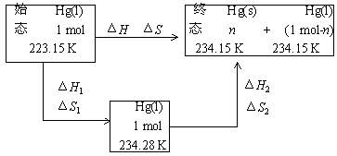 (2分)
ΔH₁= C_{p}(l)×ΔT
= 1 mol×28.28 J·K⁻¹·mol⁻¹×(234.28-223.15) K
= 314.8 J (2分)
ΔH₂= -nΔ_{fus}H_{m}= -n(2.367×10³ J·mol⁻¹)
= -2.367×10³n J·mol⁻¹ (2分)
因为 ΔH=ΔH₁+ΔH₂=0
所以 314.8J+(-2.367×10³n J·mol⁻¹)=0
n = 0.1330 mol (3分)
ΔS=ΔS₁+ΔS₂= C_{p}ln(T₂/T₁)+ΔH₂/T₂
= 1 mol×28.28 J·K⁻¹·mol⁻¹×ln(234.28 K/223.15 K)
+(-0.1330 mol×2.367×10³ J·mol⁻¹)/234.28 K
= 3.28×10⁻² J·K⁻¹ (3分)

20. 10 分 (0824)
[答] ΔH = 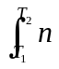C_{p,m} dT = 4.157 kJ (1分)
ΔS = 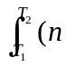C_{p,m} /T)dT = nC_{p,m} ln(T₂/T₁)
= 7.3 J·K⁻¹ (2分)
S₂= ΔS + S₁= 142.4 J·K⁻¹ (1分)
ΔG =ΔH -Δ(TS) = ΔH - T₂S₂+ T₁S₁ = 27.780 kJ (1分)

21. 11 分 (0517)
[答] (1) 从所给数据可写出下述热化学方程式：
① NH₃(aq)+HCl(aq)=NH₄Cl(aq)；ΔH₁=-50.4 kJ·mol⁻¹
② NH₃(g)+aq=NH₃(aq)；ΔH₂=-35.7 kJ·mol⁻¹
③ HCl(g)+aq=HCl(aq)；ΔH₃=-73.5 kJ·mol⁻¹
④ NH₄Cl(s)+aq=NH₄Cl(aq)；ΔH₄=16.4 kJ·mol⁻¹
⑤ 1/2N₂(g)+3/2H₂(g)=NH₃(g)；ΔH₅=-46.2 kJ·mol⁻¹
⑥ 1/2N₂(g)+2H₂(g)+1/2Cl₂(g)=NH₄Cl(s)；ΔH₆=-315 kJ·mol⁻¹
由①+②+③得⑦式：
NH₃(g)+HCl(g)+aq=NH₄Cl(aq)；ΔH₇=-159.6 kJ·mol⁻¹
⑥-⑤得⑧式：
1/2H₂(g)+1/2Cl₂(g)+NH₃(g)=NH₄Cl(s)；ΔH₈=-268.8 kJ·mol⁻¹
⑧+④得⑨式：
1/2H₂(g)+1/2Cl₂(g)+NH₃(g)=NH₄Cl(aq)；ΔH₉=-252.4 kJ·mol⁻¹
⑨-⑦得：
1/2H₂(g)+1/2Cl₂(g)=HCl(g)；Δ_{f}H_{m}(HCl)=-92.8 kJ·mol⁻¹ (6分)
(2) 对于1/2H₂(g)+1/2Cl₂(g)=HCl(g)在1000 K时的生成焓由基尔霍夫定律有：
Δ_{f}H_{m}(1000 K)=Δ_{f}H_{m}(298 K)+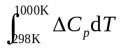
=-92 800+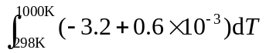
=-94 773 J·mol⁻¹ (5分)

22. 10 分 (2262)
[答] （1）在水中：
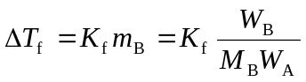
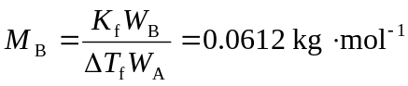 (4分)
（2）在苯中：
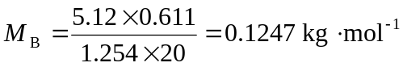 (4分)
（3）说明HAc在苯中双分子缔合。 (2分)

四、问答题 ( 共 2题 20分 )
23. 10 分 (1077)
[答] dS = (S/U)_{V}(U/T)_{V}dT + (S/V)_{T}dV
= (C_{V}/T)dT + (nR/V)dV (5分)
[ 理想气体 (S/V)_{T} = nR/V ]
ΔS = C_{V}ln(T₂/T₁) + nRln(V₂/V₁) = 0
T₂/T₁= (V₁/V₂)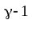 即 TV = 常数 (5分)

24. （10分） －2646kJ；－8.130kJ

